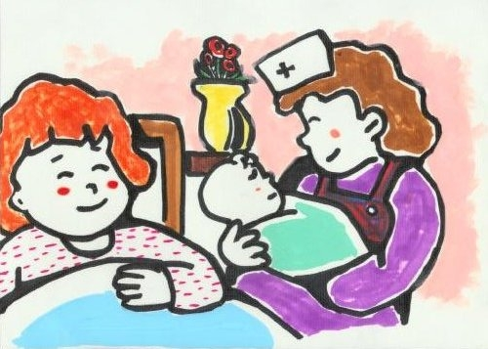

- 這是什麼地方的情景？
- 圖片中有什麼人？
- 護士在做什麼？媽媽在做什麼？
- 這個小寶寶剛出生還是已經長大了？
- 這個媽媽看到小寶寶很健康，她心裡覺得怎樣？
- 你覺得這個小寶寶是男生還是女生？
- 小寶寶肚子餓了怎樣讓媽媽知道？
- 你想要什麼東西，怎樣告訴媽媽？還是學小寶寶用哭的？

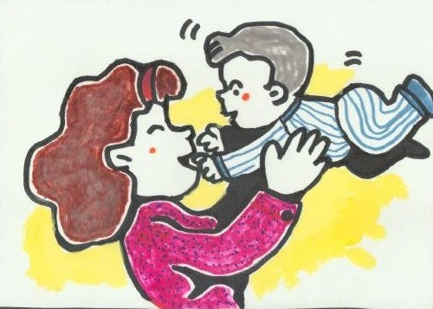

- 這張圖片你看到什麼？

- 媽媽和小孩在做什麼？

- 你覺得這個媽媽愛不愛這個孩子？媽媽愛孩子是用什麼方式表現出來？

- 你覺得媽媽愛小孩會愛多久呢？一天、一個星期、一年還是永遠？

- 你的媽媽愛不愛你？她用什麼方式讓你知道她很愛你？

- 你要怎麼愛你的媽媽？怎麼做她才會知道你愛她呢？

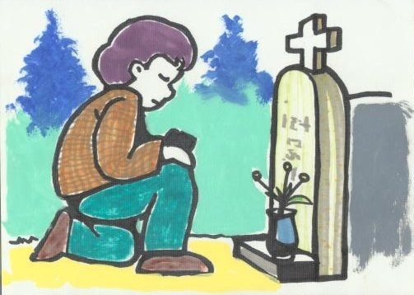

- 圖片中有什麼人？

- 圖片中還有什麼東西？這是在什麼地方？

- 這個人看起來是男生還是女生？

- 他在做什麼？

- 死去的人可能是他的什麼人？

- 你有沒有去掃墓的經驗？說說看。

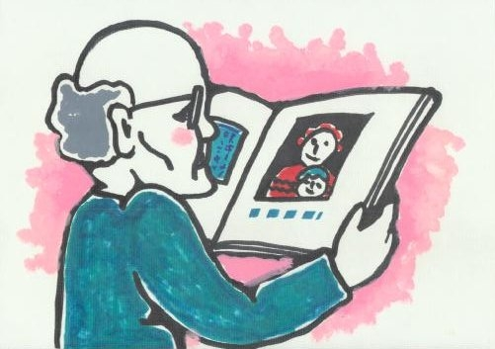

- 這張圖片你看到什麼？

- 圖片中有什麼人？你猜照片中的人是誰？

- 他看著照片在想什麼？

- 你覺得這個人的年紀如何？

- 「老」是什麼意思？家裡有沒有老人？

- 我們怎麼對待老人？

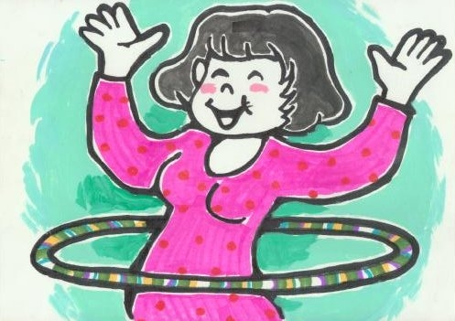

1.這個圖片你看到什麼？

2.這個人是誰？她在做什麼？

3.姐姐可能在什麼地方做這個運動？可能在什麼時間做這個運動？你可以表演一下嗎？

4.你知道還有哪些運動？逐一表演。

5.你最喜歡哪一種運動？

6.運動有什麼好處？

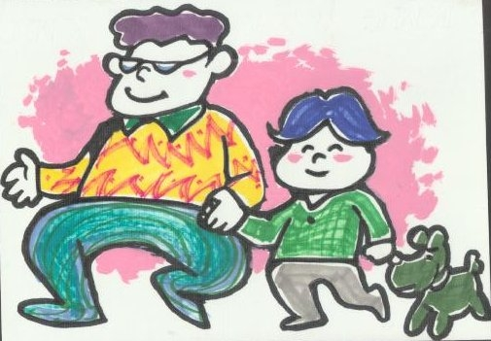

1.這個圖片你看到什麼？

2.你覺得他們是什麼關係？

3.他們在做什麼？可能在什麼地方散步？在什麼時間去散步？

4.他們的身材如何？除了「高的、矮的」，你還知道什麼形容詞來說一個人？

5.狗是動物還是植物？什麼是植物？

6.你喜歡狗嗎？為什麼？

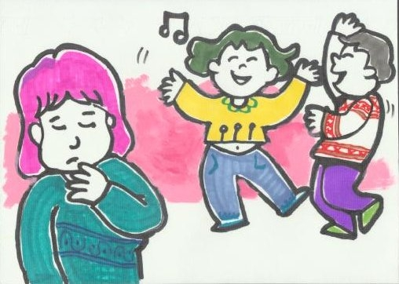
（ ）

1.這個圖片你看到什麼？請你表演一下跳舞的樣子。

2.你喜不喜歡跳舞？跳舞的感覺如何？人在什麼時候會想跳舞？

3.圖片中有一個女孩為什麼低著頭沒有和大家一起跳舞？

4.害羞的人是男生還是女生？所以我們要用「他」還是「她」？

5.你有沒有害羞的經驗？害羞的時候會怎樣？

6.我們可以怎樣幫助會害羞的小朋友？

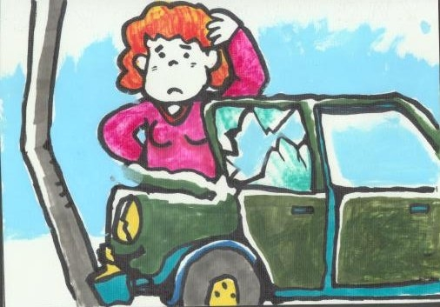（ ）
1.這個圖片你看到什麼？

2.她遇到什麼事了？她有沒有受傷？

3.你覺得她這樣幸不幸運呢？請說明理由。

4.她撞到了什麼東西？為什麼她開車會去撞到這樣東西呢？

5.如何避免車禍？

6.如果開車遇到車禍怎麼辦？

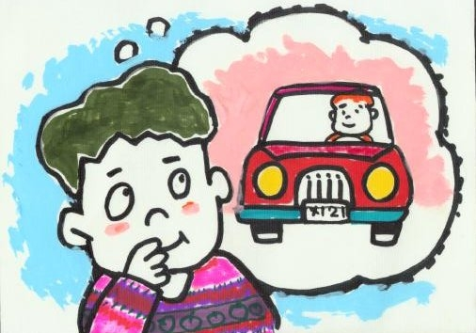
（ ）
1.這張圖片你看到什麼？

2.這個小孩在想什麼？

3.他為什麼想要學開車？你會不會想學開車？為什麼？

4.開車時要注意什麼事？

5.坐車的人又要注意什麼事？

6.你長大想做些什麼事？

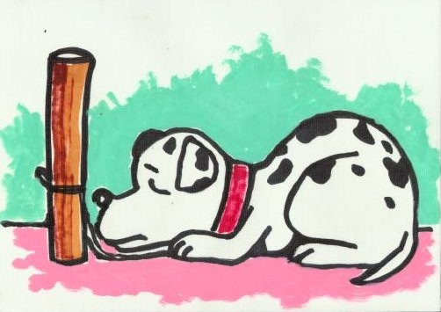
（ ）
1.這張圖片你看到什麼？

2.這隻小狗怎麼了？

3.為什麼（ ）？

4.小狗生病了，我們可以怎麼做？

5.你有沒有想養什麼寵物？

6.如果你可以養寵物，你會如何養牠才是愛牠？

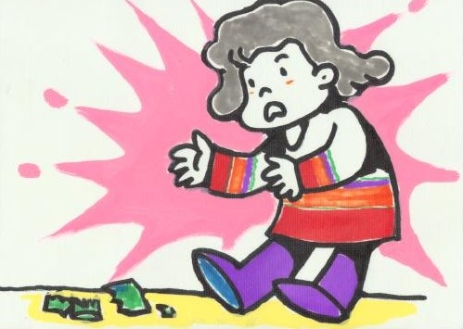
（ ）
1.這張圖片你看到什麼？

2.她為什麼要端杯子？

3.她怎麼會打破杯子呢？

4.打破杯子時的心情是怎樣？

5.如果是你不小心打破杯子，該怎麼處理？

6.如果有人打破你的杯子，你會怎麼想？該怎麼處理？

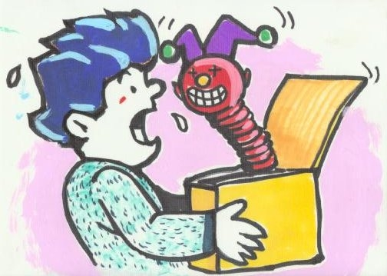
（ ）
1.這張圖片你看到什麼？

2.可能是誰送他禮物？為什麼要送他禮物？

3.這是一個什麼樣的禮物？

4.弟弟喜不喜歡這個禮物？為什麼？你會喜歡這種禮物嗎？

5.打開這種禮物，弟弟可能有什麼反應？換做你會怎樣？

6.收到這種令人嚇一跳的禮物，我覺得…！

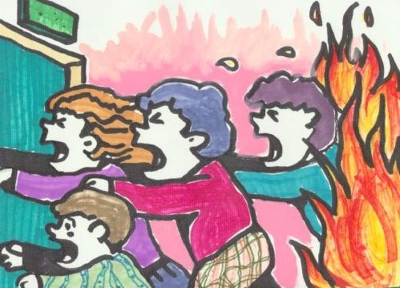
（ ）
1.這張圖片你看到什麼？

2.這些人可能在什麼地方呢？發生了什麼事？

3.他們一起跑向哪裡呢？跑向那裡做什麼呢？

4.你想他們能逃生嗎？為什麼？

5.如果你所在的地方失火了，要怎麼做才好？

6.如果發現附近失火了，要怎麼做才好？

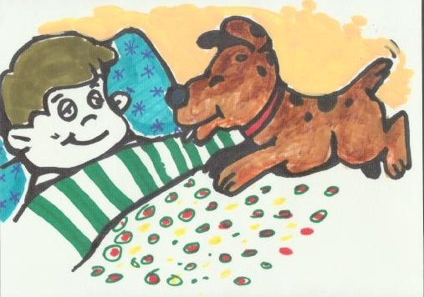
（ ）
1.這張圖片你看到什麼？

2.這個人在做什麼？這隻狗在做什麼？

3.這隻狗為什麼會跑到床上，牠想做什麼？

4.你想這可能是什麼時間發生的事？

5.「小狗每天早上都來叫醒他，那小狗就像什麼？」，請猜一種生活用品。

6.你每天早上都是如何醒來的？

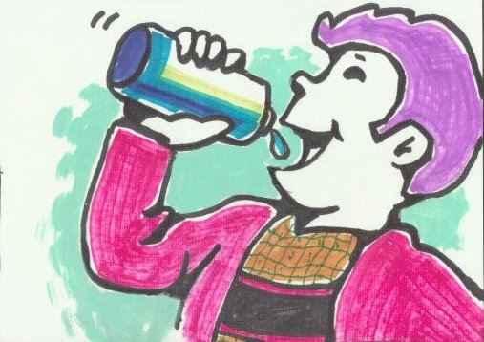
（ ）
1.這張圖片你看到什麼？

2.他在喝什麼？他為什麼要喝水？

3.你口渴的時候都喝什麼？

4.開水和飲料有什麼不同？

5.喝開水對我們有什麼好處？

6.你每天有喝很多水嗎？為什麼？

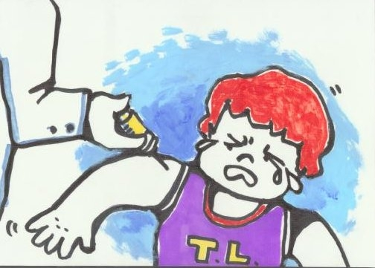
（ ）
1.這張圖片你看到什麼？

2.圖中的小男孩正在做什麼？

3.小男孩為什麼要打針呢？誰在幫他打針？

4.小男孩為什麼流眼淚？

5.這時候你想對小男孩說甚麼話？

6.你有沒有打過針？說一說當時的情形。

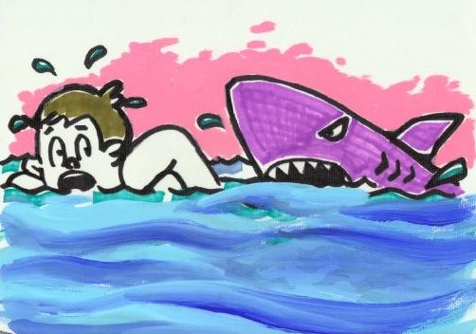
（ ）
1.這張圖片你看到什麼？

2.你想這是什麼地方？這地方適合小孩子去玩嗎？

3.你覺得這情況是安全還是危險的？為什麼？

4.如果你是他，你會怎麼辦？

5.萬一他游不快，他會怎麼樣？被吃掉的話，是不是很慘？

6.你有沒有發生過「很慘」的事情？

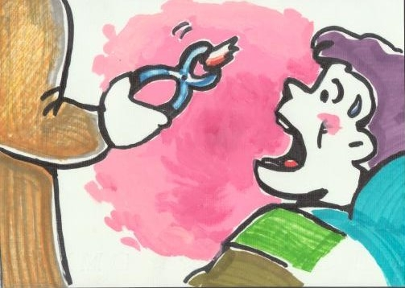
（ ）
1.這張圖片你看到什麼？

2.這個小朋友在做什麼？誰幫他拔牙？

3.這個小朋友為什麼要去找牙醫？

4.你有拔過牙嗎？感覺如何？

5.你想一想，在什麼情況下你會去找牙醫拔牙？

6.你該如何保護你的牙齒？

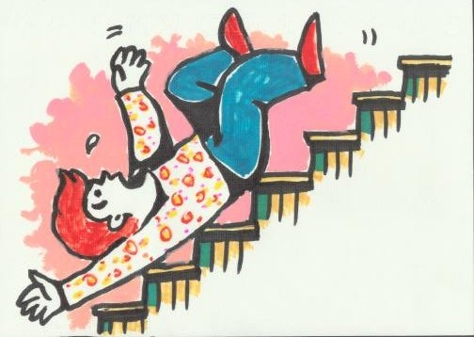
（ ）
1.這張圖片你看到什麼？

2.這是誰？他怎麼了？

3.哥哥為什麼會跌下樓梯？你看到這種情形你覺得怎麼樣？

4.這看起來像在那裡發生的事？

5.從高處跌下來感覺怎麼樣？會怎麼樣？

6.上、下樓梯時要注意些什麼事？

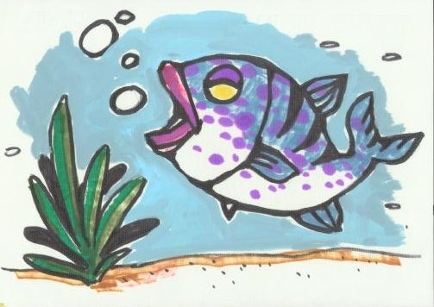
（ ）
1.這張圖片你看到什麼？

2.你可以在那裡看到游來游去的魚？

3.圖中的魚為什麼會冒泡泡？

4.魚的呼吸方法跟人有什麼不同？

5.要怎麼做才能和魚一樣在水中游來游去？

6.你有沒有聽過和魚有關的故事？

